2016 Aralık ayında kurulan şirket sayısında bir önceki aya göre % 12,81 azalma oldu.
- Bir önceki aya göre kurulan şirket sayısında %12,81 oranında azalış, kurulan gerçek kişi ticari işletme sayısında %53,37 kurulan kooperatif sayısında %1,52 oranında artış olmuştur.
- Bir önceki aya göre kapanan şirket sayısında %61,51, kapanan kooperatif sayısında %73,40 oranında artış, kapanan gerçek kişi ticari işletme sayısında %8,13 oranında azalış artış olmuştur.
Kapanan şirket sayısında geçen yılın aynı ayına göre % 5,25 azalış oldu.
- 2016 yılı ARALIK ayında, 2015 yılı ARALIK ayına göre kurulan şirket sayısında %21,25 kurulan kooperatif sayısında %30,93 oranında azalış, kurulan gerçek kişi ticari işletme sayısında %2,88 oranında artış olmuştur.
- 2016 yılı ARALIK ayında, kapanan şirket sayısı 2015 yılı yılının aynı ayına göre %5,25 kapanan kooperatif sayısında %22,38 oranında azalış, kapanan gerçek kişi ticari işletme sayısında %13,66 oranında artış olmuştur.
2016 yılı ilk 12 ayında kurulan şirket sayısı, 2015 yılının aynı dönemine göre %4,49 azaldı.
- 2016 yılının 12 aylık döneminde, 2015 yılının aynı dönemine göre kurulan şirket sayısı %4,49, kurulan gerçek kişi ticari işletme sayısında %10,83, kurulan kooperatif sayısında %16,29 oranında azalış olmuştur.
- Aynı dönemler için kapanan şirket sayısı %8,88 kapanan kooperatif sayısında %18,71 oranında azalış, kapanan gerçek kişi ticari işletme sayısında %2,88 oranında artış gözlenmiştir.
2016 Aralık Ayı Genel Görünümü
İlan Türü | Şirket Türü | ARALIK  2016 | KASIM  2016 | Bir Önceki  Aya Göre  Değişim (%) | ARALIK  2015 | Bir Önceki  Yıla Göre  Değişim (%) | OCAK-ARALIK Arası
 |  |  |  |  |  |  | 2015 | 2016 | Değişim (%)
Kurulan | Şirket | 4.818 | 5.526 | -12,81 | 6.118 | -21,25 | 66.701 | 63.709 | -4,49
Kurulan | Kooperatif | 67 | 66 | 1,52 | 97 | -30,93 | 921 | 771 | -16,29
Kurulan | Gerçek Kişi Tic. İşl. | 5.259 | 3.429 | 53,37 | 5.112 | 2,88 | 47.069 | 41.972 | -10,83
Tasfiye | Şirket | 942 | 1.299 | -27,48 | 1.948 | -51,64 | 12.513 | 12.498 | -0,12
Tasfiye | Kooperatif | 51 | 74 | -31,08 | 113 | -54,87 | 1.580 | 1.467 | -7,15
Kapanan | Şirket | 1.733 | 1.073 | 61,51 | 1.829 | -5,25 | 12.114 | 11.038 | -8,88
Kapanan | Kooperatif | 163 | 94 | 73,4 | 210 | -22,38 | 1.587 | 1.290 | -18,71
Kapanan | Gerçek Kişi Tic. İşl. * | 2.171 | 2.363 | -8,13 | 1.910 | 13,66 | 19.061 | 19.610 | 2,88
* Kurulan gerçek kişi ticari işletmesi sayısı adi ortaklıkları da içermektedir. 2016 yılı Aralık ayında 5.259 gerçek kişi ticari işletmesi kurulmuştur, hiç adi ortaklık yapılmamıştır.
* * Kapanan gerçek kişi ticari işletmesi sayısı, yapılan tebligatlarla ticari faaliyeti bulunmadığı tespit edilen gerçek kişi ticari işletmesinin kayıtlarının ilgili Ticaret Sicil Müdürlükleri tarafından Ticaret Sicil Yönetmeliğinin 51. maddesine istinaden re’sen silinen işletmelerini kapsamamaktadır. 2016 yılı Aralık ayında 603, Ocak-Aralık döneminde 9.923 gerçek kişi ticari işletmesi re’sen kapatılmıştır.

2016 Aralık ayında Tunceli, Bayburt ve Ardahan da şirket kuruluşu gerçekleşmemiştir.
- 2016 yılı Aralık ayında kurulan toplam 4,855 şirket ve kooperatifin %78,67’si limited şirket, %19,96’si anonim şirket, %1,37’si ise kooperatiftir. Şirket ve kooperatiflerin %40’ı İstanbul, %10,99’u Ankara, %5,88’i İzmir’de kurulmuştur.

2016 Aralık ayında kurulan şirketlerin sermayelerinin toplamı, bir önceki aya göre %54,49 oranında azalmıştır.
- 2016 yılı ilk 12 ayında toplam 64.480 şirket ve kooperatif kurulmuştur. Bu dönemde kurulan toplam 51.448 limited şirket, toplam sermayenin %37,46’sını, 12.247 anonim şirket ise %62,53’ünü oluşturmaktadır. Aralık ayında kurulan şirketlerin sermayelerinin toplamı, Kasım ayına göre %54,49 oranında azalmıştır.
2016 Yılında Şirket Türlerine Göre Şirket Kuruluşları
 |  | Şirket Türleri |  |  |  |  | Genel Toplam
 |  | Anonim | Kolektif | Komandit | Limited | Kooperatif | Genel Toplam
OCAK-EKİM | Sayı | 10.233 | 13 |  | 43.119 | 638 | 54.003
OCAK-EKİM | Sermaye (TL) | 8.350.843.364 | 2.020.002 |  | 5.196.651.605 |  | 13.549.514.971
KASIM | Sayı | 1.039 | 1 |  | 4.486 | 66 | 5.592
KASIM | Sermaye (TL) | 1.925.703.796 | 0 |  | 588.430.075 |  | 2.514.133.871
ARALIK | Sayı | 975 |  |  | 3.843 | 67 | 4.885
ARALIK | Sermaye (TL) | 483.584.839 |  |  | 660.686.700 |  | 1.144.271.539
TOPLAM | Sayı | 12.247 | 14 |  | 51.448 | 771 | 64.480
TOPLAM | Sermaye (TL) | 10.760.131.999 | 2.020.002 |  | 6.445.768.380 |  | 17.207.920.381

2016 Aralık ayında 1.516 şirket ve kooperatif toptan ve perakende ticaret sektöründe, 896’sı inşaat sektöründe kuruldu.
- 2016 Aralık ayında kurulan toplam şirket ve kooperatiflerin; 1.516’sı toptan ve perakende ticaret, motorlu taşıtların ve motosikletlerin onarımı, 896’sı inşaat, 683’ü imalat sektöründedir.
- 2016 Aralık ayında kurulan gerçek kişi ticari işletmelerinin; 2.041’i toptan ve perakende ticaret, motorlu taşıtların ve motosikletlerin onarımı, 1.058’i inşaat, 823’sı imalat sektöründedir.
- Bu ay kapanan şirket ve kooperatiflerin; 550’si toptan ve perakende ticaret, motorlu taşıtların ve motosikletlerin onarımı, 342’si inşaat, 281’i imalat sektöründedir.
- Bu ay kapanan gerçek kişi ticari işletmelerinin 931’i toptan ve perakende ticaret, motorlu taşıtların ve motosikletlerin onarımı, 373’ü inşaat, 220’si imalat sektöründedir.

2016 Aralık ayında kurulan 67 Kooperatifin 40’ı Konut Yapı Kooperatifidir.
- 2016 Aralık ayında kurulan 67 Kooperatifin 40’ı Konut Yapı Kooperatifi olup, 6’sı Tarımsal Kalkınma Kooperatifi, 4’ü Toplu İşyeri Yapı Kooperatifi olarak kurulmuştur.
- 2016 yılının ilk 12 ayında kurulan 771 kooperatifin 354’ü Konut Yapı Kooperatifi, 93’ü Tarımsal Kalkınma Kooperatifi, 57’si Motorlu Taşıyıcılar Kooperatifi olarak kurulmuştur.
2016 Aralık ayında 368 adet yabancı ortak sermayeli şirket kuruldu.
- 2016 Aralık ayında kurulan 368 yabancı ortak sermayeli şirketin 122’i Suriye ortaklı olup, İran sermayeli 25 adet ve Mısır sermayeli 22 şirket kurulmuştur.

2016 yılının ilk 12 ayında;
- Kurulan yabancı ortak sermayeli şirket sayısı 4.523’tür. Bu şirketlerin 1.764’ü Suriye, 298’i İran, 286’si Irak, ortaklıdır.
- Kurulan 4.523 yabancı ortak sermayeli şirketin 618’i anonim, 3.905’ü limited şirkettir. Bu şirketlerin 467’si İkamet amaçlı olan veya ikamet amaçlı olmayan binaların inşaatı, 448'i Belirli bir mala tahsis edilmemiş mağazalardaki toptan ticaret ve 291’i Gayrimenkul acenteleri sektöründe kurulmuştur.
- Kurulan yabancı ortak sermayeli şirketlerin toplam sermayelerinin % 88,99’ni yabancı sermayeli ortak payını oluşturmaktadır.
2016 Yılında Kurulan Yabancı Sermayeli Şirketlerin Genel Görünümü
 |  | Anonim | Limited | Genel Toplam
OCAK-EKİM | Sayı | 490 | 3244 | 3.734
OCAK-EKİM | Ortak Olunan Şirketlerin Toplam Sermayesi (TL) | 372.462.050 | 508.034.425 | 880.496.475
OCAK-EKİM | Ortak Olunan Şirketlerdeki Yabancı Ortak Sermaye Toplamı (TL) | 319.128.896 | 466.481.763 | 785.610.659
OCAK-EKİM | Yabancı Ortak Sermaye Oranı (%) | 85,68 | 91,82 | 89,22
KASIM | Sayı | 62 | 359 | 421
KASIM | Ortak Olunan Şirketlerin Toplam Sermayesi (TL) | 20.130.000 | 44.864.000 | 64.994.000
KASIM | Ortak Olunan Şirketlerdeki Yabancı Ortak Sermaye Toplamı (TL) | 17.743.000 | 38.892.636 | 56.635.636
KASIM | Yabancı Ortak Sermaye Oranı (%) | 88,14 | 86,69 | 87,14
ARALIK | Sayı | 66 | 302 | 368
ARALIK | Ortak Olunan Şirketlerin Toplam Sermayesi (TL) | 25.800.000 | 48.227.200 | 74.027.200
ARALIK | Ortak Olunan Şirketlerdeki Yabancı Ortak Sermaye Toplamı (TL) | 21.241.630 | 43.749.063 | 64.990.693
ARALIK | Yabancı Ortak Sermaye Oranı (%) | 82,33 | 90,71 | 87,79
TOPLAM | Sayı | 618 | 3.905 | 4.523
TOPLAM | Ortak Olunan Şirketlerin Toplam Sermayesi (TL) | 418.392.050 | 601.125.625 | 1.019.517.675
TOPLAM | Ortak Olunan Şirketlerdeki Yabancı Ortak Sermaye Toplamı (TL) | 358.113.526 | 549.123.462 | 907.236.988
TOPLAM | Yabancı Ortak Sermaye Oranı (%) | 85,59 | 91,35 | 88,99
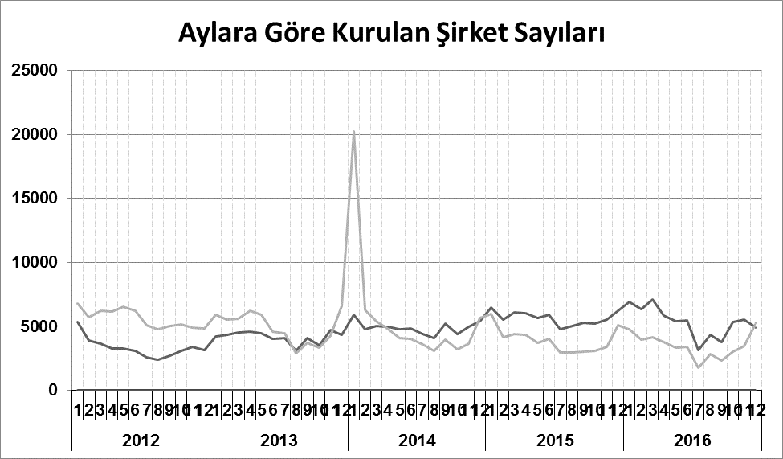
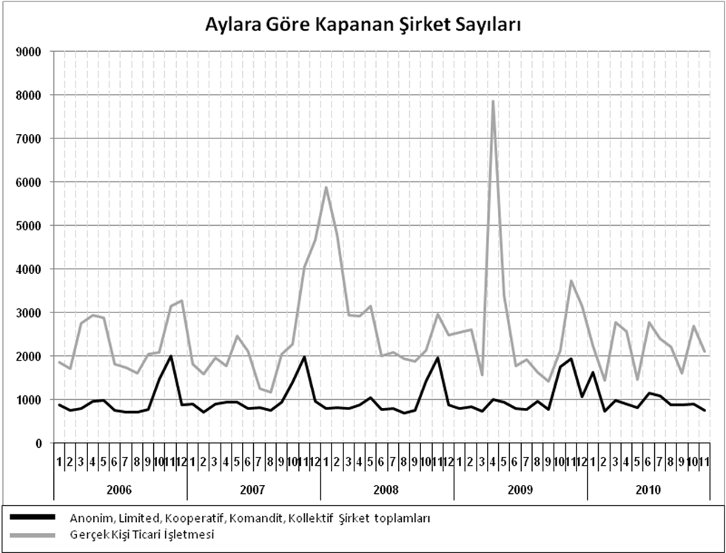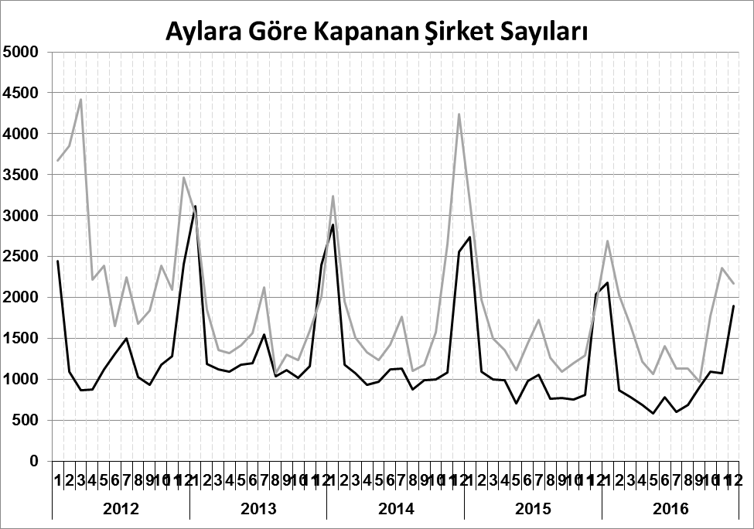
Bir sonraki haber bülteninin yayımlanma tarihi 17 Şubat 2017’dir.Ayrıntılı tablo ve grafiklere www.tobb.org.tr/resmi-istatistik web sitesi üzerinden erişebilirsiniz.

